Device Monitoring Studio技巧【保存和导入log】
2018-08-07 10:10:18 城东 阅读数 2396更多
分类专栏： 其他知识
版权声明：本文为博主原创文章，遵循 CC 4.0 BY-SA 版权协议，转载请附上原文出处链接和本声明。
本文链接：https://blog.csdn.net/chengdong1314/article/details/81476177

保存log
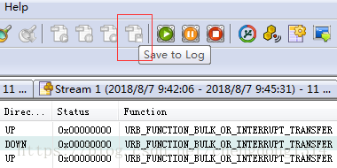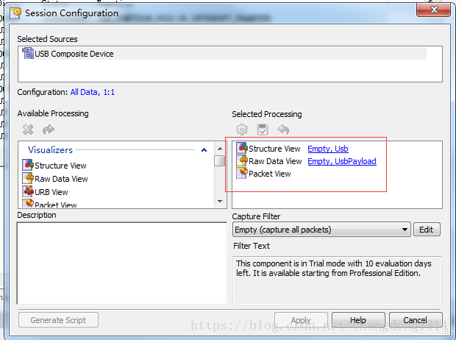
导入log的时候时间很长，要等待运行完才能够真正的分析数据：
